再興中學102學年度家長職涯經驗分享
七年孝班主講人:李佳銘 先生
這次邀請到七孝學生李亞軒的爸爸──李佳銘先生，為我們講述有關電子資訊產業，李爸爸和同學們分享此工作需具備專業知識能力、邏輯思考、外語能力、良好的溝通技巧，亦鼓勵同學們讀書之目的在於對人、事、物之自我體認，不為誰而讀書，而是為了自己人生目標而讀書，遇到困難時不要逃避，要勇於面對及承擔，並找到解決辦法。
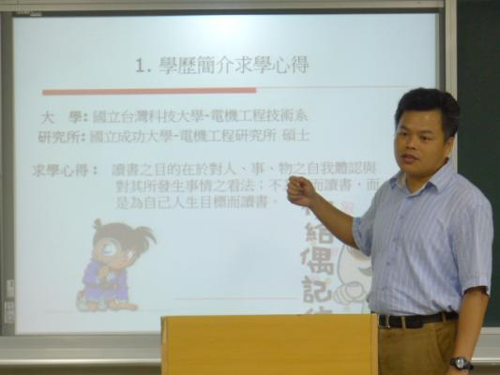 | 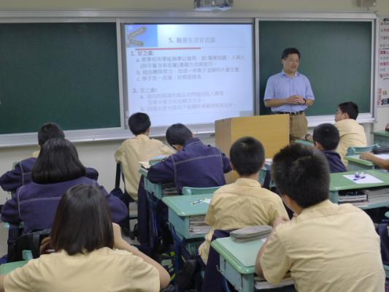
李爸爸和同學熱切互動 | 同學對這個行業頗感興趣
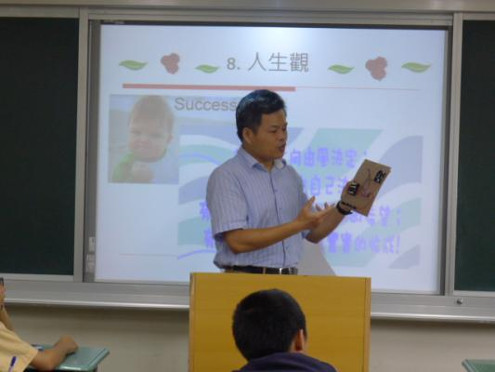 | 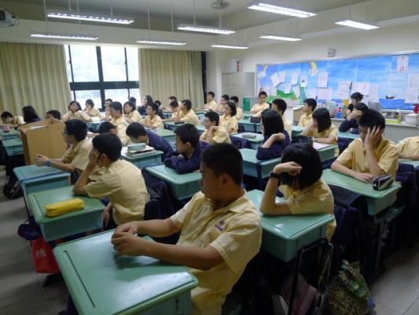
李爸爸親自示範並讓同學們實際操作 | 所有同學皆專心思考

